附件2：活动项目背景简介

首联传媒：引领户外数字互动广告新发展

首联传媒有限公司于2018年在中国天津创立，致力于融合创造力与科技，用多元化与全面的营销解决方案，为客户更好地推广产品与品牌。

尴尬产生的灵感
首联传媒有限公司的创立起源于创始人雷振山先生的一次尴尬的遭遇：在一次跟亲朋聚餐后，雷振山先生内急如厕时，眼睁睁看着在他前面排队的人把厕纸全部拿走。最终，雷总只得在卫生间里等待朋友的援助……这段狼狈不堪的经历，激发了雷总的创业灵感：为什么我们没有一个可以智能化识别的供纸机？规定每人/次取用厕纸的量，既能保证大众如厕用纸的需求，又能杜绝浪费和占小便宜！
在这个想法的推动下，2015年1月，雷总和他的合伙人们正式启动了人脸识别供纸项目。
经过一系列的市场调研，数据表明：92.7%的人如厕用纸70-80cm，89%的人二次如厕间隔9-15分钟。因此，设定单人次出纸80cm较为合理。
历时18月全球首款人脸识别供纸设备诞生，首联科技创造了一个全新的赛道！
实践表明：很多产品的发明绝不仅是灵感的突然迸发，更来源于生活和市场的需求。2016年06月，首款“人脸识别设备”推出后，获央视、纽约时报、英国BBC等国内外多家媒体报道，成为引发关注的社会性话题。
从景点到商业中心、交通枢纽、大型企业，从北京到上海、郑州、杭州、南京、成都……人脸识别供纸机风靡各大城市。首联设备每天有300多万人在使用，每天节约下来的纸达到500多万米，10天就能绕地球1圈，每天保护的树相当于十分之一个足球场大小，每天为造纸节省下来的水可供3个家庭使用一个月。

互动广告新发展
在设备广受好评的基础上，首联科技开足马力，高速发展。2017年获得天使轮融资，用于智能设备的研发和产品的迭代升级；2018年，成立上海分公司，上市第6代智能设备。
2018年11月，首联传媒有限公司正式成立。 首联基于互联网思维，以数字化交互媒体传播为基础、人脸识别及大数据云为核心，专注于提供场景数字化媒体传播服务领域中的公共领域广告服务媒体的领导者。通过技术探索与构建成为市生活提供更好的解决方案与服务。
在人脸识别机的基础上，依托于物联网、大数据、5G、AI等科技，颠覆传统广告行业，引领户外数字互动广告新发展。
布局全国1000多个县市区，八达岭长城、北京故宫等225个著名景区，北京积水潭医院、北京地坛医院等全国300家三甲医院，上海重庆地铁、南京机场等177个重点交通枢纽，万达广场、大悦城等1028个商业中心。一经推出就受到各大广告主争相投放，解决了线下媒体长时间存在的痛点，形成了一个颠覆式的创新型的针对于公共领域的数字化媒介。
与农夫山泉、BOSS直聘、中国移动、中国电信、光大银行、爱奇艺、光线传媒等各大企业的长期广告投放，达成深度合作。
2021年5月，首联传媒获千万级Pre-A轮融资，2021年6月，获千万级A轮融资，总估值达5亿！同时成立首联文创，并获500万天使轮融资。
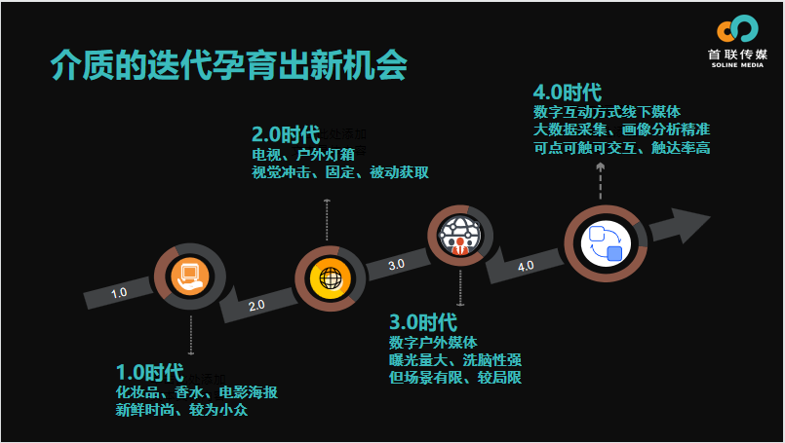
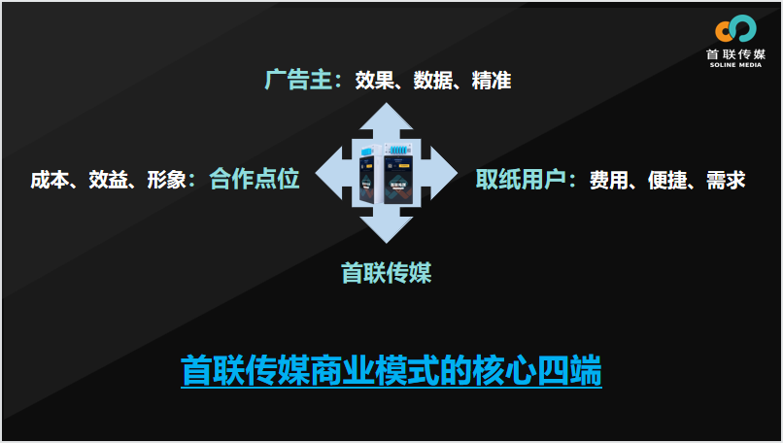
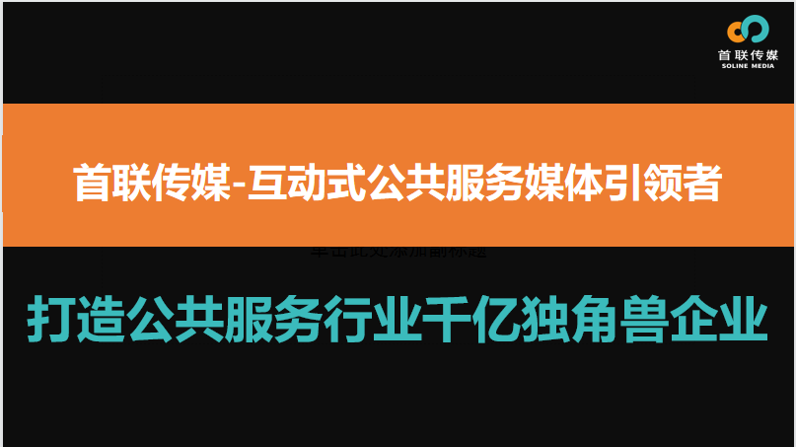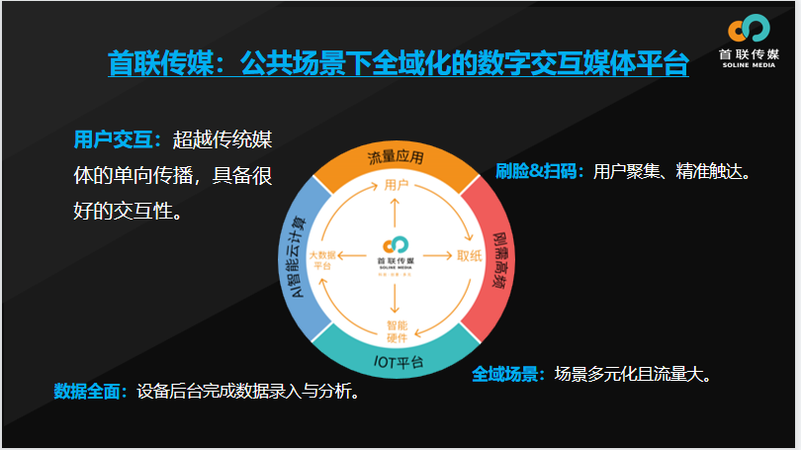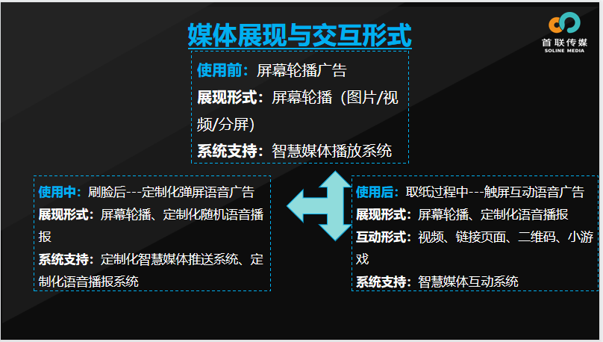

战略发展规划
时至今日，首联传媒正以破竹之势蓬勃发展，在现状的基础上，制定了企业发展的五年规划。
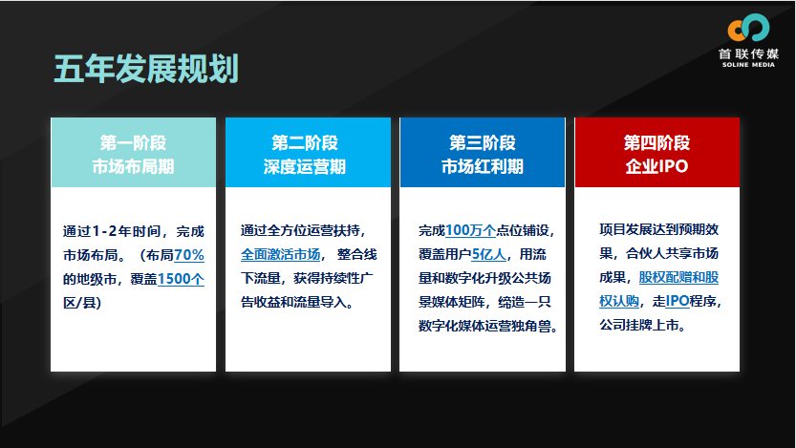
为明确目标，实现企业可持续多元化充分发展，首联传媒与北师大MBA创业俱乐部深入合作，发起北师大MBA战略管理实战精英赛——首联科技公司战略优化创新项目。希望同学们在深入了解首联传媒案例的基础上，为企业战略发展出谋划策，优秀团队将有机会参与合伙人计划！
